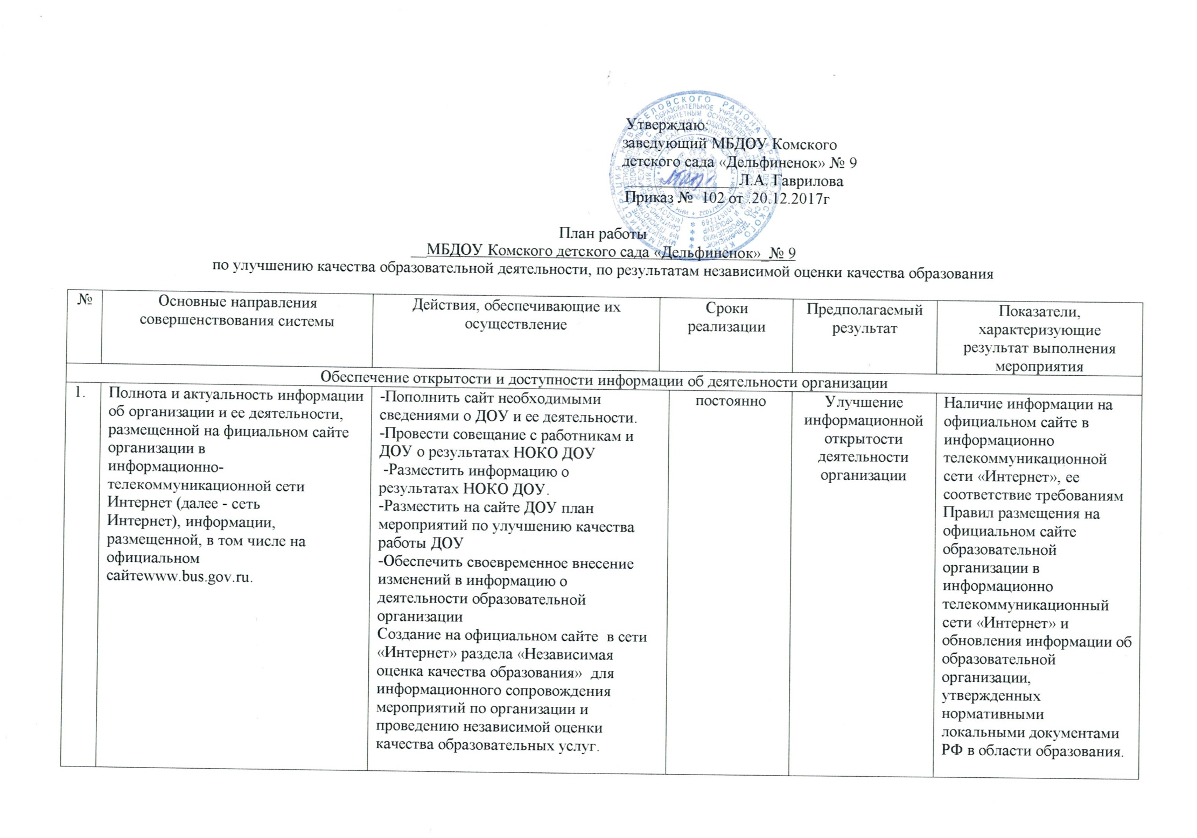
2. | Наличие на официальном сайте организации в сети Интернет  сведений о педагогических работниках организации. | -Обеспечить своевременное внесение изменений в информацию  в раздел «сведения о педагогических работниках»  -Создать рубрику «Достижения наших педагогов» ( результаты аттестации, участие в конкурсах)  -Обеспечить создание персональных страниц педагогических работников на официальном сайте ДОУ |  | постоянно | Пополнение на официальном сайте организации информацию о педагогических работниках ДОУ | Наличие полной информации на сайте организации о педагогических работниках
 | Доступность взаимодействия с получателями образовательных  услуг по телефону, по электронной почте, с помощью электронных  сервисов, предоставляемых на официальном сайте организации в  сети Интернет, в том числе наличие возможности внесения  предложений, направленных на улучшение работы организации | -Работать над доступностью сведений о ходе рассмотрения обращений граждан, поступивших в организацию от получателей образовательных услуг (по  телефону, по электронной почте, с помощью электронных сервисов , доступных на официальном сайте организации )  -Улучшать обратную связь с получателями образовательных услуг по телефону, по электронной почте, с помощью электронных сервисов  -Создать для потребителей возможность внесения предложений, направленных на  улучшение качества работы образовательной организации.  -Разместить обращение к родителям о наличии электронного сервиса для внесения предложений (на сайте)  -Проинформировать родителей на родительских собраниях, подготовить  памятки о возможности электронных голосований |  | Январь 2018  Ноябрь 2017 | Организовать конкурс с голосованием на сайте детского сада  Создана гостевая книга на официальном сайте | проведения опросов (анкетирование) с целью изучения мнений и получения предложений по разным направлениям деятельности организации.  Доля лиц, воспользовавшихся электронной формой обращения в организацию с предложениями от числа опрошенных респондентов (80%).
 | Доступность сведений о ходе рассмотрения обращений  граждан, поступивших в организацию от получателей  образовательных услуг (по телефону, по электронной почте, с  помощью электронных сервисов) | - возможности задать вопрос и получить ответ по телефону, электронной почте, на официальном сайте организации, при личной встрече;  - возможности найти информацию о результатах рассмотрения обращений граждан |  | постоянно | Предоставление возможности вносить предложения об  улучшении качества работы образовательной  организации | Обеспечение технической возможность получения сведений о ходе рассмотрения обращений граждан.
Повышение комфортности условий, в которых осуществляется образовательная деятельность
 | Материально-техническое и информационное обеспечение  организации. | - замена окон, установка теневых навесов (2 шт.);  - ремонт, замена ограждений территории;  - приведение в соответствие с СанПиН и ФГОС ДО спортивной площадки ДОУ, | 2018-2019 |  | Улучшение  материально-технического  обеспечения. | Доля лиц, полностью удовлетворенных материально-техническим и информационным обеспечением организации от числа опрошенных респондентов (80%).
 | Наличие необходимых условий для охраны и укрепления  здоровья, организации питания обучающихся. | - разработать и разместить на сайте программу комплексного оздоровления и физического развития детей «Здоровье» | 2017г |  | разработана программу комплексного оздоровления и физического развития детей «Здоровье» | Доля лиц, полностью удовлетворенных созданными условиями для охраны и укрепления здоровья, организации питания (100%).
 | Условия для индивидуальной работы с обучающимися,  дополнительное образование и возможности для творческого  развития обучающихся. | На сайте ДОУ разместить для обучающихся и родителей  расписания индивидуальных занятий , консультаций с указанием педагога, места, времени проведения.  Участие в конкурсах с привлечением родителей Выкладывать на сайт ДОУ и  вывешивать в группе результаты конкурсов проводимых в ДОУ. | постоянно |  | Открытость индивидуальной работы с детьми и участие в конкурсах | Доля лиц, полностью удовлетворенных созданными условиями для индивидуальной работы с обучающимися от числа опрошенных респондентов (80%).
 | Наличие возможности оказания психолого-педагогической,  медицинской и социальной помощи обучающимся. | Приглашать на родительские собрания психолога из школы,  медсестру из больницы | постоянно |  | организация более качественного  медицинского  обслуживания, психолого – педагогической и социальной помощи | Доля лиц, полностью удовлетворенных наличием возможности оказания психолого-педагогической и социальной помощи от числа опрошенных респондентов (70%).
 | Наличие условий организации обучения и воспитания  обучающихся с ограниченными возможностями здоровья и  инвалидов. | - обеспечению доступа в здание организации, осуществляющей образовательную деятельность, для обучающихся с ограниченными возможностями здоровья (свободный доступ к местам занятий, наличие поручений );  Разместить на официальном сайте ДОУ  Информацию об условиях организации  обучения и воспитания детей с ОВЗ | 2020-2030 |  | Наличие  поручней для  детей с ОВЗ, | Доля лиц, полностью удовлетворенных условиями организации обучения и воспитания обучающихся с ограниченными возможностями здоровья и инвалидов от числа опрошенных респондентов (60 %)
Повышение доброжелательности, вежливости, компетентности работников
 | Доля получателей образовательных услуг, положительно  оценивающих доброжелательность и вежливость работников  организации от общего числа опрошенных получателей  образовательных услуг. | Продолжать вести работу по доброжелательному и вежливому обращению с получателями образовательных услуг. Соблюдение  Кодекса педагогической этики,  консультации, контроль | постоянно |  | Доброжелательность, вежливость  работников  образовательной  организации | Доля лиц, полностью удовлетворенных доброжелательностью и вежливостью работников организации от числа опрошенных респондентов (100%)
 | Доля получателей образовательных услуг, удовлетворенных  компетентностью работников организации, от общего числа  опрошенных получателей образовательных услуг | Продолжать вести работу с педагогами ДОУ по аттестации, прохождению курсов повышения квалификации и переподготовки. | постоянно |  | компетентность  работников  образовательной  организации | Доля лиц, полностью удовлетворенных компетентностью работников организации от числа опрошенных респондентов (100 %)
Повышение удовлетворенности качеством образовательной деятельности
 | Доля получателей образовательных услуг, удовлетворенных  материально-техническим обеспечением организации, от общего  числа опрошенных получателей образовательных услуг. | Совершенствовать материально-техническое обеспечение ОО, удовлетворяющее требованиям  современного образовательного процесса; | 2018-2019 |  | Улучшение  материально-технического  обеспечения. | Доля лиц, довлетворенных материально-техническим оснащением организации от числа опрошенных респондентов (100%).
 | Доля получателей образовательных услуг, удовлетворенных  качеством предоставляемых образовательных услуг, от общего  числа опрошенных получателей образовательных услуг. | Принятие управленческих решений,  направленных на улучшение качества и повышения эффективности работы ДОУ.  Качественная реализация ООП ,  своевременное прохождение  курсов повышения квалификации и  аттестации. | постоянно |  | Улучшение качества  предоставляемых  образовательных  услуг | Доля лиц, полностью удовлетворенных качеством предоставляемых образовательных услуг от числа опрошенных респондентов (100%)
 | Доля получателей образовательных услуг, которые готовы  рекомендовать организацию родственникам и знакомым, от общего  числа опрошенных получателей образовательных услуг. | Повышение рейтинга детского  сада через организацию дня  открытых дверей, совместных  мероприятий с родителями,  презентация ООП ДО, размещение  информации о ДОУ на сайте организации | постоянно |  | Реализация плана  работы по  взаимодействию с  родителями  воспитанников. | Доля лиц, готовых рекомендовать организацию родственникам и знакомым от числа опрошенных респондентов (100 %)

